Владимиро-Суздальское княжество | Новгородское княжество | Галицко-Волынское княжество
Наследственная монархия (авторитарное княжение, княжеская монархия, деспотическая монархия) | Боярская республика (аристократическая республика) | монархия (княжеская монархия, раннефеодальная монархия)
- Наследственная «отчина» Мономаховичей  - 1108 г – Владимир Мономах заложил город Владимир на Клязьме, его сыновья – Юрьев, Дмитров, Звенигород, Коломну, Переславль-Залесский, Нижний Новгород и др.  - Юрий Владимирович Долгорукий (1125-1157 гг) – первый самостоятельный князь края - первое летописное упоминание о Москве (1147 г) (легенда о боярине Кучка(Кучко), легенда о звере по желанию: http://testan.rusgor.ru/moscow/article/osnovanie.htm) Много воевал (против Волжской Булгарии, Киева), стал киевским князем, но был убит. (Прозвище Долгорукий - «тянул» руки на юг)  - Андрей Боголюбский (1157-1174)(сын Долгорукого. Прозвище «Боголюбский» получил по названию княжеского замка Боголюбово под Владимиром, своей основной резиденции.)  - Перенес столицу княжества во Владимир  - Разорил Киев 1169 г и оставил там править своего младшего брата  - Правил самовластно, убит боярами в результате заговора - построил церковь Покрова на Нерли  Всеволод Большое гнездо (сводный брат Андрея Боголюбского) (1177-1212) (прозвище – много детей)  - При нем княжество достигло наибольшего могущества – при нем появился титул великого князя владимирского | Установление республики в Новгороде1136  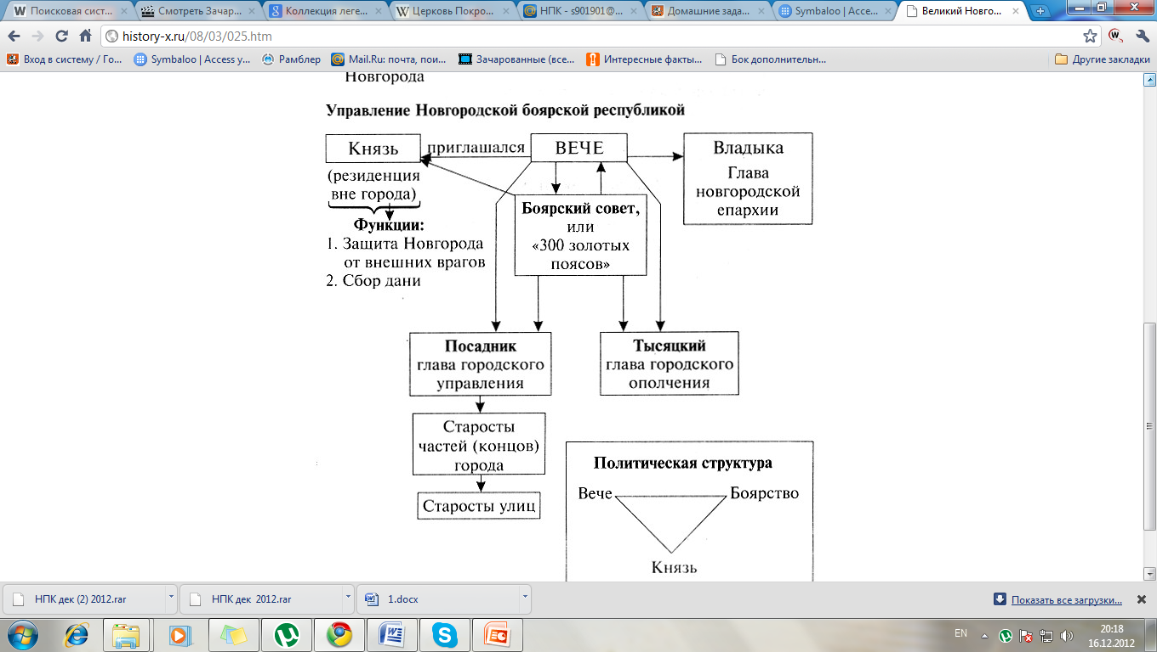  «Указать путь» - новгородцы могли изгнать неугодного князя. | - Рост землевладения  - Ярослав Осмомысл (Вторая половина XII в.) При нем Галицкое княжество достигло могущества  - Роман Мстиславич Волынский (1199 г – объединение Волынского и Галицкого княжеств)  - Борьба за престол с Венгрией, Польшей, боярством  - 1205 г – на княжеский престол взошел боярин Владислав  Даниил Романович (1221-1263) – Объединил Южную Русь (Волынь, Галич, Киев перед монгольским нашествием)  2. Принял королевскую корону от папы  3. Смирился с властью монголов к концу жизни  - XIV век – княжество поделили Польша, Венгрия, Орда, Литва.

Киевское княжество – раннефеодальная монархия. Киев разграблен Андреем Боголюбским в 1169г, в 1203 разграблен князьями совместно с половцами. Падение авторитета стольного града.

